Документ предоставлен КонсультантПлюс
Приказ комитета государственной охраны объектов культурного наследия Волгоградской обл. от 09.02.2026 N 20-н "Об утверждении предмета охраны объекта культурного наследия регионального значения "Партшкола (Волгоградская медицинская академия)", расположенного по адресу (местонахождение): Волгоградская область, г. Волгоград, Центральный район, пр-кт им. В.И. Ленина, 15"

КОМИТЕТ ГОСУДАРСТВЕННОЙ ОХРАНЫ ОБЪЕКТОВ
КУЛЬТУРНОГО НАСЛЕДИЯ ВОЛГОГРАДСКОЙ ОБЛАСТИ

ПРИКАЗ
от 9 февраля 2026 г. N 20-н

ОБ УТВЕРЖДЕНИИ ПРЕДМЕТА ОХРАНЫ ОБЪЕКТА КУЛЬТУРНОГО НАСЛЕДИЯ
РЕГИОНАЛЬНОГО ЗНАЧЕНИЯ "ПАРТШКОЛА (ВОЛГОГРАДСКАЯ МЕДИЦИНСКАЯ
АКАДЕМИЯ)", РАСПОЛОЖЕННОГО ПО АДРЕСУ (МЕСТОНАХОЖДЕНИЕ):
ВОЛГОГРАДСКАЯ ОБЛАСТЬ, Г. ВОЛГОГРАД, ЦЕНТРАЛЬНЫЙ РАЙОН,
ПР-КТ ИМ. В.И. ЛЕНИНА, 15

В соответствии с Федеральным законом от 25 июня 2002 г. N 73-ФЗ "Об объектах культурного наследия (памятниках истории и культуры) народов Российской Федерации", Порядком определения предмета охраны объекта культурного наследия, включенного в единый государственный реестр объектов культурного наследия (памятников истории и культуры) народов Российской Федерации в соответствии со статьей 64 Федерального закона от 25 июня 2002 г. N 73-ФЗ "Об объектах культурного наследия (памятниках истории и культуры) народов Российской Федерации", утвержденным приказом Министерства культуры Российской Федерации от 13 января 2016 г. N 28, Положением о комитете государственной охраны объектов культурного наследия Волгоградской области, утвержденным постановлением Администрации Волгоградской области от 19 декабря 2016 г. N 697-п, приказываю:
1. Утвердить прилагаемый предмет охраны объекта культурного наследия регионального значения "Партшкола (Волгоградская медицинская академия)", расположенного по адресу (местонахождение): Волгоградская область, г. Волгоград, Центральный район, пр-кт им. В.И. Ленина, 15.
2. Настоящий приказ вступает в силу со дня его подписания и подлежит официальному опубликованию.

Председатель комитета
А.Ю.БАЖЕНОВ

Утвержден
приказом
комитета
государственной охраны
объектов культурного наследия
Волгоградской области
от 09 февраля 2026 г. N 20-н

ПРЕДМЕТ ОХРАНЫ ОБЪЕКТА КУЛЬТУРНОГО НАСЛЕДИЯ РЕГИОНАЛЬНОГО
ЗНАЧЕНИЯ "ПАРТШКОЛА (ВОЛГОГРАДСКАЯ МЕДИЦИНСКАЯ АКАДЕМИЯ)",
РАСПОЛОЖЕННОГО ПО АДРЕСУ (МЕСТОНАХОЖДЕНИЕ): ВОЛГОГРАДСКАЯ
ОБЛАСТЬ, Г. ВОЛГОГРАД, ЦЕНТРАЛЬНЫЙ РАЙОН,
ПР-КТ ИМ. В.И. ЛЕНИНА, 15 <1>

--------------------------------
<1> Адрес (местонахождение) и наименование объекта культурного наследия указаны в соответствии с актом федерального органа охраны объектов культурного наследия о регистрации объекта культурного наследия в Едином государственном реестре объектов культурного наследия (памятников истории и культуры) народов Российской Федерации.

Предметом охраны объекта культурного наследия регионального значения "Партшкола (Волгоградская медицинская академия)", расположенного по адресу (местонахождение): Волгоградская область, г. Волгоград, Центральный район, пр-кт им. В.И. Ленина, 15, являются:

N п/п | Элементы предмета охраны | Описание элемента предмета охраны | Иллюстрации
1. | Местоположение и градостроительные характеристики | здание участвует в формировании пл. Павших Борцов, пр-кта им. В.И. Ленина и ул. им. Володарского, играет важную акцентирующую роль в формировании ансамблей застройки пр-кта им. В.И. Ленина и пл. Павших Борцов, является угловым акцентом на их пересечении | 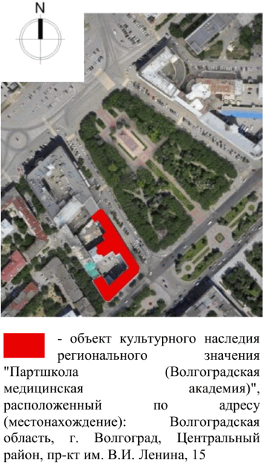
2. | Объемно-пространственная композиция здания (на период 1953 г.) | исторический объем сложного в плане 6-этажного здания с цокольным этажом в границах его частей, расположенных под углом друг к другу по пл. Павших Борцов, пр-кту им. В.И. Ленина и ул. им. Володарского, а также пристроенного со стороны двора объема здания в границах его 1-го этажа и примыкающие к главному корпусу две лестничные клетки на всю его высоту | 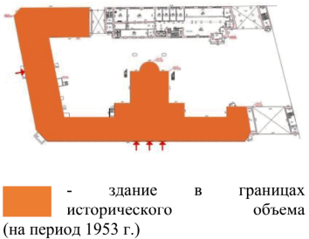
3. | Архитектурный стиль здания  (на период 1953 г.) | здание в крупных торжественных формах с применением ордерной системы в стиле сталинского ампира | 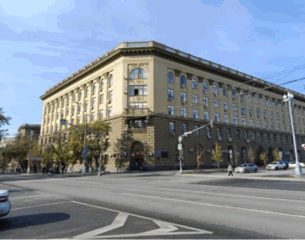
4. | Крыша | форма крыши в границах частей здания, расположенных под углом друг к другу по пл. Павших Борцов, пр-кту им. В.И. Ленина и ул. им. Володарского - односкатная;  форма крыши лестничных клеток, примыкающих к главному корпусу со стороны двора - четырехскатная | 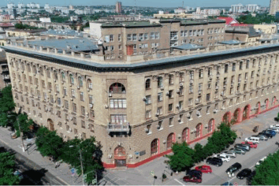
5. | Композиционное и архитектурно-художественное оформление лицевых фасадов | характер, ритм и размер вертикального и горизонтального членения фасадов с делением по горизонтали на 2 равные части в 3 этажа, где нижняя часть рустована, а верхняя завершается декорированным карнизом большого выноса; | 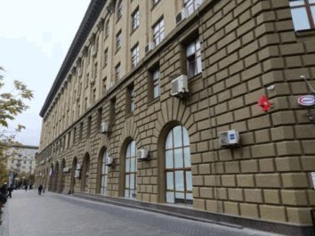
5. |  | композиционное расположение проемов:  - в 7 световых осей на фасаде по ул. им. Володарского; | 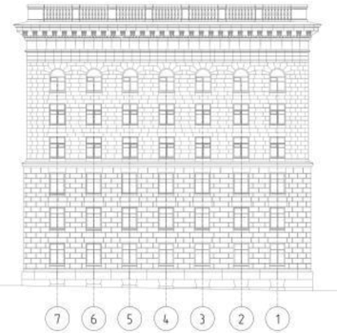  фасад по ул. им. Володарского
5. |  | - в 11 световых осей 1, 2-го этажа здания и в 12 световых осей 3 - 6-го этажа здания фасада по пр-кту им. В.И. Ленина; | 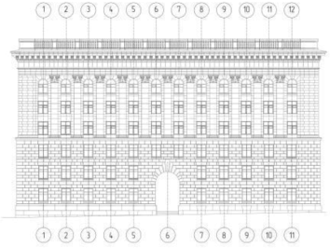  фасад по пр-кту им. В.И. Ленина
5. |  | - в 13 световых осей 1, 2-го этажа здания и в 21 световую ось 3 - 6-го этажа здания фасада по пл. Павших Борцов; | 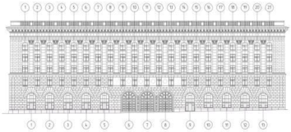  фасад по пл. Павших Борцов
5. |  | - в 2 световые оси фасада по ул. им. Пушкина; | 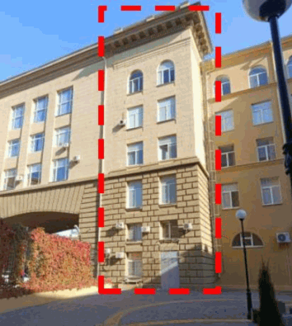  фасад по ул. им. Пушкина
5. |  | - в 1 световую ось фасадов на пересечении ул. им. Пушкина и пл. Павших Борцов, пл. Павших Борцов и пр-кта им. В.И. Ленина, пр-кта им. В.И. Ленина и ул. им. Володарского | 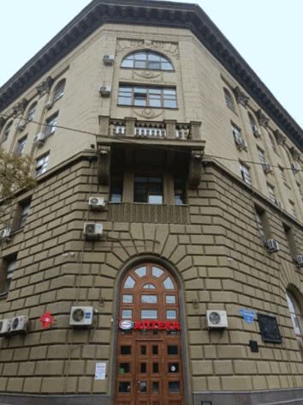  фасад на пересечении пл. Павших Борцов и пр-кта им. В.И. Ленина  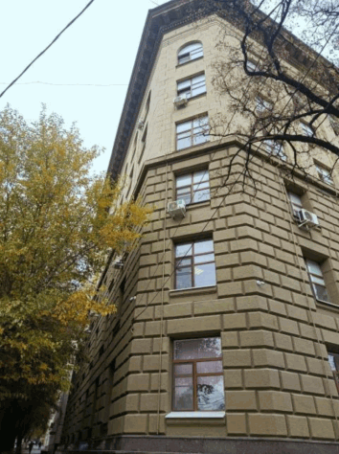  фасад на пересечениия ул. им. Володарского и пр-кта им. В.И. Ленина  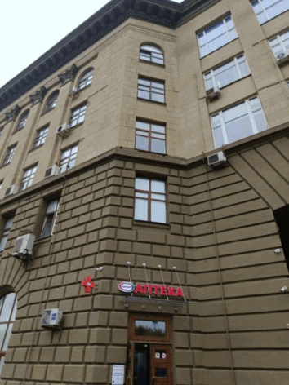  фасад на пересечении пл. Павших Борцов и ул. им. Пушкина
5. |  | габариты и форма проемов в пределах наружных капитальных стен фасадов:  - вертикальные с полуциркульным завершением проемы 6-го этажа здания;  - вертикальные прямоугольные проемы 3 - 5-го этажа здания;  - крупные арочные проемы на высоту 1, 2-го этажа здания, в числе которых 3 арочных проема входной группы (на фасаде по пл. Павших Борцов);  - арочный проем входной группы (на фасаде по пр-кту им. В.И. Ленина);  - арочный проем входа в здание (на фасаде на пересечении пр-кта им. В.И. Ленина и пл. Павших Борцов);  - сгруппированные по 3 через узкий простенок проемы 3-го этажа здания (широкий оконный проем в центре, узкие оконные проемы на флангах, вписанные в горизонтальный прямоугольник) (на фасаде на пересечении пр-кта им. В.И. Ленина  и пл. Павших Борцов);  - прямоугольные горизонтальные проемы 4, 5-го этажа здания и проем в форме возвышенной полуциркульной арки 6-го этажа здания (на фасаде на пересечении пр-кта им. В.И. Ленина и пл. Павших Борцов);  - внутреннее пространство арочной входной группы (на фасаде по пл. Павших Борцов): крупные прямоугольные проемы; пилястры с профилированной рамкой и круглой розеткой в средней части; крупные прямоугольные кессоны потолка с профилированными тягами; полукруглые ниши по узким боковым сторонам;  - внутреннее пространство арочной входной группы (на фасаде по пр-кту им. В.И. Ленина): прямоугольный дверной проем с узкими вертикальными оконными проемами по флангам 1-го этажа здания и с оконным проемом в форме возвышенной арки (широкий оконный проем в центре, узкие оконные проемы на флангах) 2-го здания;  круглые каннелированные полуколонны; профилированный межэтажный карниз; огибающие полуколонны; арочный свод; полукруглые ниши по узким боковым сторонам, завершающиеся полукуполом (конхой);  декоративное убранство фасадов:  - руст 1 - 3-го этажа здания, его рисунок разбивки, конфигурация и размеры блоков;  - профилированный межэтажный карниз в виде широкой вынесенной полки, поддержанной полуваликом и отделяющей 3 нижних этажа от 3 верхних этажей;  - завершение фасадов с имитацией антаблемента:  архитрав в 3 фасции; гладкий фриз; богато профилированный карниз с рядами сухариков и ионик, с вынесенной плитой, поддержанной частыми модульонами и оформленной кессонами по нижней грани;  - пилястры прямоугольного сечения с капителями коринфского ордера с советской символикой (лепная раскрытая книга, где на левой странице надпись "Ленин", на правой странице - "Сталин") в простенках оконных проемов на высоту 4 - 6-го этажа здания;  - балкон с массивными лепными кронштейнами, ограждением из балясин с квадратными в плане угловыми столбиками 4-го этажа здания (на фасаде на пересечении пл. Павших Борцов и пр-кта им. В.И. Ленина);  - лепнина с советской символикой:  гирлянда и пятиконечная звезда в обрамлении венка в подоконном поле 5, 6-го этажа здания (на фасаде на пресечении пл. Павших Борцов и пр-кта им. В.И. Ленина);  раскрытая книга, фланкированная приспущенными знаменами над оконным проемом 6-го этажа здания (на фасаде на пересечении пл. Павших Борцов и пр-кта им. В.И. Ленина);  барельефы К. Маркса, Ф. Энгельса и В.И. Ленина (на фасаде по пл. Павших Борцов) | 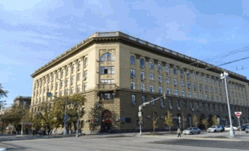  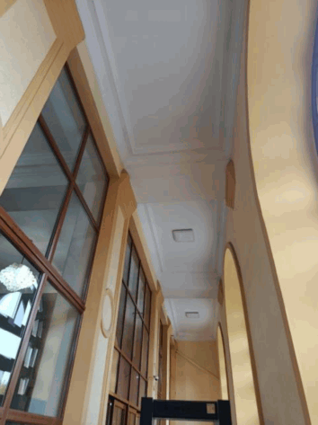  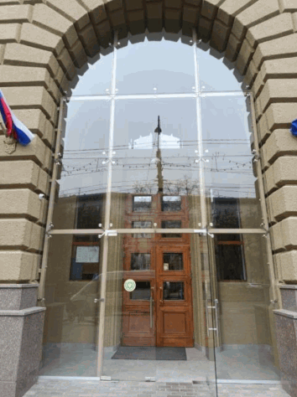  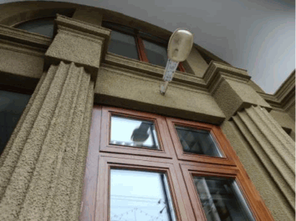  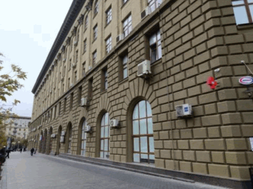  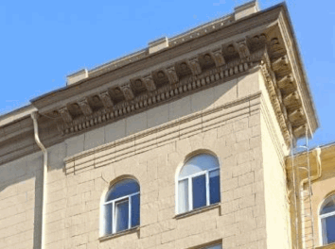  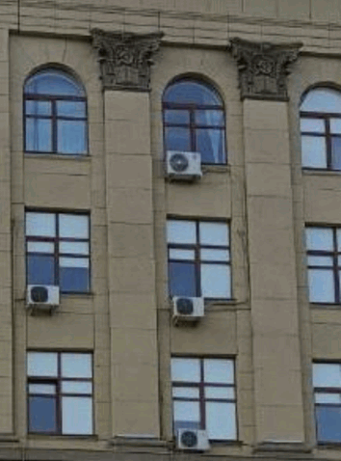  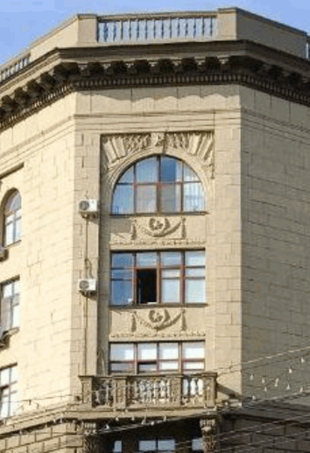  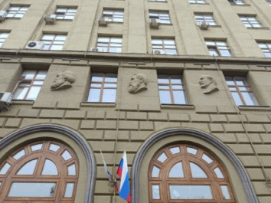
6. | Композиционное и архитектурно-художественное оформление дворовых фасадов | декоративное убранство фасадов в виде венчающих и межэтажных карнизов и поясов | 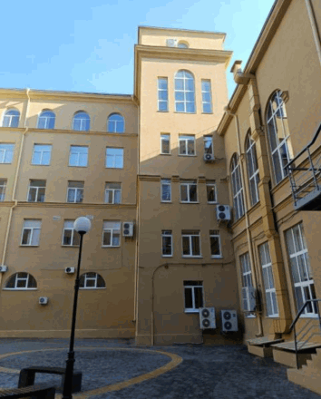
7. | Материал и характер обработки фасадов | русты лицевых фасадов 1 - 3-го этажа здания, выполненные из железобетонных плит построечного изготовления, офактуренных и установленных одновременно с кладкой;  фасадные плиты лицевых фасадов 4 - 6-го этажа здания, выполненные из гладкого бетона, имитирующего пиленный известняк;  гладкая штукатурка с последующей окраской дворовых фасадов

